2023年度沁源县审计局
财务报告

单位名称：沁源县审计局
单位负责人：白晓方
财务负责人：韩迎春
编 制 人：赵旭梅

报送日期：2024年5月

目 录
导 言 4
一、政府部门财务报表 9
（一）政府部门会计报表 9
资产负债表 9
收入费用表（1） 12
收入费用表（2） 14
（二）政府部门会计报表附注 16
1.会计报表编制基础 16
2.遵循相关制度规定的声明 16
3.合并范围 16
4.重要会计政策与会计估计变更情况 16
5.会计报表重要项目的明细信息及说明 16
6.需要说明的其他事项 23
二、政府部门财务分析 25
（一）政府部门工作目标完成情况 25
（二）政府部门财务状况分析 29
（三）政府部门运行情况分析 32
（四）政府部门财务管理情况 34

附件：补充报表 37
1.应付工程款情况表 37
2.本年预算结余与盈余调节表 37

导 言
为全面反映我单位财务状况和运行情况，沁源县审计局组织编制了《2023年度沁源县审计局财务报告》(以下简称《报告》)。简要情况如下：
(一)《报告》编制基本情况
我单位执行《政府会计制度》，所编制会计报表符合《政府会计准则》、《政府财务报告编制操作指南（试行）》和《政府财务报告编制办法》的相关要求，如实反映我单位财务状况、运行情况等有关信息。
我单位会计报表以权责发生制为基础编制。
(二)我单位财务状况和运行情况
1.资产负债情况
2023年我单位资产总额59.29万元、负债总额5.02万元、净资产总额54.27万元。资产负债率为8.47%，较上年下降0.85个百分点。
（1）我单位资产主要包括固定资产和货币资金。

报表项目 | 本年金额  (万元) | 上年金额  (万元) | 本年占比% | 上年占比% | 占比%变动
固定资产净值 | 54.27 | 63.95 | 91.53 | 90.70 | 0.83
货币资金 | 5.02 | 6.56 | 8.47 | 9.30 | -0.83
应收利息
应收股利
应收账款净额

我单位资产总额59.29万元，其中固定资产净值54.27万元，占比91.53%；货币资金5.02万元，占比8.47%。
（2）我单位负债主要包括其他应付款。

报表项目 | 本年金额  (万元) | 上年金额  (万元) | 本年占比% | 上年占比% | 占比%变动
其他应付款 | 5.02 | 6.57 | 100.00 | 100.00
受托代理负债
应付票据
应付利息
应付账款

我单位负债总额5.02万元，全部为流动负债。
2.收入费用情况
2023年度部门收入总额266.31万元，费用总额276.02万元，收入费用相抵后本年盈余-9.71万元。收入费用率为103.65%，较上年增长16.45个百分点。
（1）我单位收入主要包括财政拨款收入。

报表项目 | 本年金额  (万元) | 上年金额  (万元) | 本年占比% | 上年占比% | 占比%变动
财政拨款收入 | 266.31 | 280.86 | 100.00 | 100.00
投资收益
经营收入
捐赠收入
非同级财政拨款收入

我单位本年度收入总额266.31万元，全部为财政拨款收入。
（2）我单位费用主要包括工资福利费用、商品和服务费用、对个人和家庭的补助费用、固定资产折旧费用、计提专用基金以及其他各项的小计。

报表项目 | 本年金额  (万元) | 上年金额  (万元) | 本年占比% | 上年占比% | 占比%变动
工资福利费用 | 172.25 | 166.75 | 62.40 | 68.09 | -5.69
商品和服务费用 | 54.64 | 32.69 | 19.80 | 13.35 | 6.45
对个人和家庭的补助费用 | 35.43 | 10.92 | 12.84 | 4.46 | 8.38
固定资产折旧费用 | 13.70 | 7.15 | 4.96 | 2.92 | 2.04
计提专用基金
其他各项的小计 |  | 27.40 |  | 11.19 | -11.19

我单位本年度费用总额276.02万元，其中工资福利费用172.25万元，占比62.40%；商品和福利费用54.64万元，占比19.80%；对个人和家庭的补助费用35.43万元，占比12.84%；固定资产折旧费用13.70万元，占比4.96%；其他各项的小计27.40万元。

（3）《报告》反映的收入费用与部门决算反映的收入支出的主要差异情况

财报收入费用与决算收入支出的差异表
单位：万元
财报报表项目 | 财报金额 | 部门决算报表项目 | 决算金额 | 差额
财政拨款收入 | 266.31 | （一至三）财政拨款收入 | 266.31 | -0.00
上级补助收入 | 0.00 | 四、上级补助收入 | 0.00 | 0.00
事业收入 | 0.00 | 五、事业收入 | 0.00 | 0.00
来自财政专户管理资金 | 0.00 | 事业收入（来自财政专户的教育收入） | 0.00 | 0.00
经营收入 | 0.00 | 六、经营收入 | 0.00 | 0.00
附属单位上缴收入 | 0.00 | 七、附属单位上缴收入 | 0.00 | 0.00
收入合计 | 266.31 | 本年收入合计 | 266.31 | -0.00
工资福利费用 | 172.25 | 一、工资福利支出 | 162.37 | 9.88
商品和服务费用 | 54.64 | 二、商品和服务支出 | 54.78 | -0.14
对个人和家庭的补助费用 | 35.43 | 三、对个人和家庭的补助 | 45.30 | -9.87
对企业补助费用 | 0.00 | 八、对企业补助 | 0.00 | 0.00
费用合计 | 276.02 | 本年支出合计 | 266.31 | 9.71

一、政府部门财务报表

（一）政府部门会计报表
表1

资产负债表
编制单位：沁源县审计局 2023年12月31日 单位：万元
项目 | 附注 | 年末数 | 年初数
流动资产：
货币资金 | 附表1 | 5.02 | 6.56
短期投资 |  | 0.00 | 0.00
财政应返还额度 |  | 0.00 | 0.00
应收票据 | 附表2 | 0.00 | 0.00
应收账款净额 | 附表3 | 0.00 | 0.00
预付账款 | 附表4 | 0.00 | 0.00
应收股利 |  | 0.00 | 0.00
应收利息 |  | 0.00 | 0.00
其他应收款净额 | 附表5 | 0.00 | 0.00
存货 |  | 0.00 | 0.00
待摊费用 |  | 0.00 | 0.00
一年内到期的非流动资产 |  | 0.00 | 0.00
其他流动资产 |  | 0.00 | 0.00
流动资产合计 |  | 5.02 | 6.56
非流动资产：
长期股权投资 | 附表6 | 0.00 | 0.00
长期债券投资 | 附表6 | 0.00 | 0.00
固定资产原值 |  | 144.76 | 140.75
减：固定资产累计折旧 |  | 90.49 | 76.80
固定资产净值 | 附表7 | 54.27 | 63.95
工程物资 |  | 0.00 | 0.00
在建工程 | 附表8 | 0.00 | 0.00
无形资产原值 |  | 0.00 | 0.00
减：无形资产累计摊销 |  | 0.00 | 0.00
无形资产净值 | 附表9 | 0.00 | 0.00
研发支出 |  | 0.00 | 0.00
公共基础设施原值 |  | 0.00 | 0.00
减：公共基础设施累计折旧（摊销） |  | 0.00 | 0.00
公共基础设施净值 | 附表10 | 0.00 | 0.00
政府储备物资 | 附表11 | 0.00 | 0.00
文物文化资产 |  | 0.00 | 0.00
保障性住房原值 |  | 0.00 | 0.00
减：保障性住房累计折旧 |  | 0.00 | 0.00
保障性住房净值 | 附表12 | 0.00 | 0.00
长期待摊费用 |  | 0.00 | 0.00
待处理财产损溢 |  | 0.00 | 0.00
其他非流动资产 |  | 0.00 | 0.00
非流动资产合计 |  | 54.27 | 63.95
受托代理资产 |  | 0.00 | 0.00
资产总计 |  | 59.29 | 70.51
流动负债：
短期借款 |  | 0.00 | 0.00
应交增值税 |  | 0.00 | 0.00
其他应交税费 |  | 0.00 | 0.00
应缴财政款 |  | 0.00 | 0.00
应付职工薪酬 |  | 0.00 | 0.00
应付票据 | 附表13 | 0.00 | 0.00
应付账款 | 附表14 | 0.00 | 0.00
应付政府补贴款 |  | 0.00 | 0.00
应付利息 |  | 0.00 | 0.00
预收账款 | 附表15 | 0.00 | 0.00
其他应付款 | 附表16 | 5.02 | 6.57
预提费用 |  | 0.00 | 0.00
一年内到期的非流动负债 |  | 0.00 | 0.00
其他流动负债 |  | 0.00 | 0.00
流动负债合计 |  | 5.02 | 6.57
非流动负债：
长期借款 | 附表17 | 0.00 | 0.00
长期应付款 | 附表18 | 0.00 | 0.00
预计负债 |  | 0.00 | 0.00
其他非流动负债 |  | 0.00 | 0.00
非流动负债合计 |  | 0.00 | 0.00
受托代理负债 |  | 0.00 | 0.00
负债合计 |  | 5.02 | 6.57
净资产:
累计盈余 |  | 54.27 | 63.94
专用基金 |  | 0.00 | 0.00
权益法调整 |  | 0.00 | 0.00
净资产合计 |  | 54.27 | 63.94
负债及净资产总计 |  | 59.29 | 70.51

表2-1

收入费用表（1）
编制单位：沁源县审计局 2023年 单位：万元
项目 | 附注 | 本年数 | 上年数
财政拨款收入 |  | 266.31 | 280.86
事业收入 | 附表19 | 0.00 | 0.00
上级补助收入 |  | 0.00 | 0.00
附属单位上缴收入 |  | 0.00 | 0.00
经营收入 | 附表20 | 0.00 | 0.00
非同级财政拨款收入 | 附表21 | 0.00 | 0.00
投资收益 | 附表6 | 0.00 | 0.00
捐赠收入 |  | 0.00 | 0.00
利息收入 |  | 0.00 | 0.00
租金收入 | 附表22 | 0.00 | 0.00
其他收入 | 附表23 | 0.00 | 0.00
收入合计 |  | 266.31 | 280.86
业务活动费用 | 附表24 | 276.02 | 244.91
单位管理费用 | 附表25 | 0.00 | 0.00
经营费用 | 附表26 | 0.00 | 0.00
资产处置费用 |  | 0.00 | 0.00
上缴上级费用 |  | 0.00 | 0.00
对附属单位补助费用 |  | 0.00 | 0.00
所得税费用 |  | 0.00 | 0.00
其他费用 |  | 0.00 | 0.00
费用合计 |  | 276.02 | 244.91
本年盈余 |  | -9.71 | 35.95

表2-2

收入费用表（2）
编制单位：沁源县审计局 2023年 单位：万元
项目 | 附注 | 本年数 | 上年数
财政拨款收入 |  | 266.31 | 280.86
事业收入 | 附表19 | 0.00 | 0.00
上级补助收入 |  | 0.00 | 0.00
附属单位上缴收入 |  | 0.00 | 0.00
经营收入 | 附表20 | 0.00 | 0.00
非同级财政拨款收入 | 附表21 | 0.00 | 0.00
投资收益 | 附表6 | 0.00 | 0.00
捐赠收入 |  | 0.00 | 0.00
利息收入 |  | 0.00 | 0.00
租金收入 | 附表22 | 0.00 | 0.00
其他收入 | 附表23 | 0.00 | 0.00
收入合计 |  | 266.31 | 280.86
工资福利费用 |  | 172.25 | 166.75
商品和服务费用 | 附表27 | 54.64 | 32.69
对个人和家庭的补助费用 |  | 35.43 | 10.92
对企业补助费用 |  | 0.00 | 0.00
固定资产折旧费用 |  | 13.70 | 7.15
无形资产摊销费用 |  | 0.00 | 0.00
公共基础设施折旧（摊销）费用 |  | 0.00 | 0.00
保障性住房折旧费用 |  | 0.00 | 0.00
计提专用基金 |  | 0.00 | 0.00
资产处置费用 |  | 0.00 | 0.00
上缴上级费用 |  | 0.00 | 0.00
对附属单位补助费用 |  | 0.00 | 0.00
所得税费用 |  | 0.00 | 0.00
其他费用 | 附表28 | 0.00 | 27.40
费用合计 |  | 276.02 | 244.91
本年盈余 |  | -9.71 | 35.95
表2-2的“其他费用”包括“业务活动费用”“单位管理费用”“经营费用”等会计科目中的其他部分。

（二）政府部门会计报表附注

1.会计报表编制基础
我单位会计报表以权责发生制为基础编制。

2.遵循相关制度规定的声明
我单位编制的会计报表符合政府会计准则、相关会计制度和财务报告编制规定的要求，如实反映政府部门的财务状况、运行情况等有关信息。

3.合并范围
与上年相比，我单位合并范围未发生变化。

4.重要会计政策与会计估计变更情况。
我单位本年未发生重要会计政策和会计估计变更。

5.会计报表重要项目的明细信息及说明。

（1）货币资金明细信息如下：
附表1
货币资金明细表
单位：万元

项目 | 年末数 | 年初数
库存现金 | 0.00 | 0.00
银行存款 | 5.02 | 6.56
其他货币资金 | 0.00 | 0.00
合计 | 5.02 | 6.56

（2）应收票据明细信息如下：
附表2
附表2为空表（略）

（3）应收账款净额明细信息如下：
附表3
附表3为空表（略）

（4）预付账款明细信息如下：
附表4
附表4为空表（略）

（5）其他应收款净额明细信息如下：
附表5
附表5为空表（略）

（6）长期投资及投资收益明细信息如下：
附表6
附表6为空表（略）

（7）固定资产明细信息如下：
附表7

固定资产明细表
单位：万元

项目 | 年初数 | 本年增加 | 本年减少 | 年末数
原值合计 | 140.75 | 4.01 | 0.00 | 144.76
房屋和构筑物 | 14.62 | 0.00 | 0.00 | 14.62
设备 | 112.43 | 2.10 | 0.00 | 114.53
文物和陈列品 | 0.00 | 0.00 | 0.00 | 0.00
图书和档案 | 0.00 | 0.00 | 0.00 | 0.00
家具和用具 | 13.70 | 1.91 | 0.00 | 15.61
特种动植物 | 0.00 | 0.00 | 0.00 | 0.00
累计折旧合计 | 76.80 | 13.71 | 0.02 | 90.49
房屋和构筑物 | 14.62 | 0.00 | 0.00 | 14.62
设备 | 53.92 | 12.79 | 0.01 | 66.70
文物和陈列品 | -- | -- | -- | --
图书和档案 | -- | -- | -- | --
家具和用具 | 8.26 | 0.92 | 0.01 | 9.17
特种动植物 | -- | -- | -- | --
净值合计 | 63.95 | -- | -- | 54.27
房屋和构筑物 | 0.00 | -- | -- | 0.00
设备 | 58.51 | -- | -- | 47.83
文物和陈列品 | 0.00 | -- | -- | 0.00
图书和档案 | 0.00 | -- | -- | 0.00
家具和用具 | 5.44 | -- | -- | 6.44
特种动植物 | 0.00 | -- | -- | 0.00
注：固定资产折旧方法为平均年限法。

（8）在建工程明细信息如下：
附表8
附表8为空表（略）

（9）无形资产明细信息如下：
附表9
附表9为空表（略）

（10）公共基础设施明细信息如下：
附表10-1
附表10-1为空表（略）

附表10-2
附表10-2为空表（略）

附表10-3
附表10-3为空表（略）

（11）政府储备物资明细信息如下：
附表11
附表11为空表（略）

（12）保障性住房明细信息如下：
附表12
附表12为空表（略）

（13）应付票据明细信息如下：
附表13
附表13为空表（略）

（14）应付账款明细信息如下：
附表14
附表14为空表（略）

（15）预收账款明细信息如下：
附表15
附表15为空表（略）

（16）其他应付款明细信息如下：
附表16

其他应付款明细表
单位：万元

债权人 | 年末数
应付我单位内部单位 | 0.00
应付我单位以外的同级政府单位 | 0.00
应付我单位以外的非同级政府单位 | 0.00
应付同级财政 | 0.00
应付其他单位 | 5.02
合计 | 5.02
注：“应付同级财政”主要包括预拨经费、向同级财政部门借入的款项。

（17）长期借款明细信息如下：
附表17-1
附表17-1为空表（略）

附表17-2
附表17-2为空表（略）

（18）长期应付款明细信息如下：
附表18
附表18为空表（略）

（19）事业收入明细信息如下：
附表19
附表19为空表（略）

（20）经营收入明细信息如下：
附表20
附表20为空表（略）

（21）非同级财政拨款收入明细信息如下：
附表21
附表21为空表（略）

（22）租金收入明细信息如下：
附表22
附表22为空表（略）

（23）其他收入明细信息如下：
附表23

（24）业务活动费用明细信息如下：
附表24

业务活动费用明细表
单位：万元

项目 | 本年数 | 上年数
工资和福利费用 | 172.25 | 166.75
商品和服务费用 | 54.64 | 32.69
对个人和家庭的补助费用 | 35.43 | 10.92
对企业补助费用 | 0.00 | 0.00
固定资产折旧费用 | 13.70 | 7.15
无形资产摊销费用 | 0.00 | 0.00
公共基础设施折旧（摊销）费用 | 0.00 | 0.00
保障性住房折旧费用 | 0.00 | 0.00
计提专用基金 | 0.00 | 0.00
其他业务活动费用 | 0.00 | 27.40
合计 | 276.02 | 244.91

（25）单位管理费用明细信息如下：
附表25
附表25为空表（略）

（26）经营费用明细信息如下：
附表26
附表26为空表（略）

（27）商品和服务费用明细信息如下：
附表27

商品和服务费用明细表
单位：万元

项目 | 本年数
项目 | 合计 | 业务活动费用 | 单位管理费用 | 经营费用
支付给我单位内部单位 | 0.00 | 0.00 | 0.00 | 0.00
支付给我单位以外的同级政府单位 | 0.00 | 0.00 | 0.00 | 0.00
支付给我单位以外的非同级政府单位 | 0.00 | 0.00 | 0.00 | 0.00
支付给其他单位 | 54.64 | 54.64 | 0.00 | 0.00
合计 | 54.64 | 54.64 | 0.00 | 0.00

6.需要说明的其他事项
（1）我单位无资产负债表日后重大事项。
（2）我单位无重要事项说明。

（3）我单位无以名义金额计量的资产名称、数量等情况，以及以名义金额计量理由的说明。

（4）我单位无使用政府专项债券资金形成的固定资产、在建工程、公共基础设施、保障性住房等资产的记账主体、账面价值、使用情况、收益情况及累计使用债券资金金额。
（5）我单位无使用其他债务资金形成的固定资产、在建工程、公共基础设施、保障性住房等资产的账面价值、使用情况、收益情况及债务偿还情况。
（6）我单位无重要资产置换、无偿调入(出)、捐入(出)、报废、重大毁损等情况的说明。
（7）我单位无对于政府部门管理的公共基础设施、文物文化资产、保障性住房、自然资源资产等重要资产，披露种类和实物量等相关信息。
（8）我单位不涉及《政府会计准则制度解释第4号》中规定的特殊情况抵销事项的报表项目及金额。

- 我单位不涉及政府会计具体准则中要求附注披露的其他内容，以及其他未在报表中列示，但对政府部门财务状况有重大影响的事项。
- 我单位资产负债表项目年初数无调整。

二、政府部门财务分析

（一）政府部门工作目标完成情况
1.基本职能
（1）主管全县审计工作。负责对县财政收支和法律法规规定属于审计监督范围的财务收支的真实、合法和效益进行审计监督，对公共资金、国有资产、国有资源和领导干部履行经济责任情况实行审计全覆盖，对领导干部实行自然资源资产离任审计，对国家和省、市、县有关重大政策措施贯彻落实情况进行跟踪审计。对审计、专项审计调查和核查社会审计机构相关审计报告的结果承担责任，并负有督促被审计单位整改的责任。
（2）起草规范性文件和工作指南并监督执行。制定并组织实施全县审计工作发展规划和专业领域审计工作规划。制定并组织实施年度审计计划。对直接审计、调查和核查的事项依法进行审计评价，做出审计决定或提出审计建议。
（3）向县委审计委员会提出年度县级预算执行和其他财政支出情况的审计报告。向县长提出年度县级预算执行和其他财政收支情况的审计结果报告。受县人民政府委托向县人大常委会提出县级预算执行和其他财政收支情况的审计工作报告、审计发现问题整改情况报告。向县委、县人民政府报告对其他事项的审计和专项审计调查情况及结果。依法向社会公布审计结果。向县委和县人民政府有关部门通报审计情况和审计结果。
（4）直接审计下列事项,出具审计报告,在法定职权范围内做出审计决定,包括国家和省、市、县有关重大政策措施贯彻落实情况;县级预算执行情况和其他财政收支,县委和县人民政府机关各部门(含直属单位)预算执行情况、决算和其他财政收支，财政转移支付资金;使用县级财政资金的事业单位和社会团体的财务收支;政府投资和以政府投资为主的建设项目的预算执行情况和决算,重大公共工程项目的资金管理使用和建设运营情况;自然资源管理、污染防治和生态保护与修复情况;县属国有企业和金融机构、县人民政府规定的县国有资本占控股或主导地位的企业和金融机构境内外资产、负债和损益；有关社会保障基金、社会捐赠资金及其他基金、资金的财务收支;国际组织和外国政府援助、贷款项目;市局授权审计的其他审计事项;法律法规规定的其他事项。
（5）按规定全县重大项目进行稽查；组织开展对全县预算执行情况和其他财政收支情况的监督检查；组织对县管党政主要领导干部及其他单位主要负责人实施经济责任审计和自然资源资产离任审计；承担对国有企业监事会的监督审计。
（6）组织实施对国家财经法律、法规、规章、政策和宏观调控措施执行情况、财政预算管理及国有资产管理使用等与国家财政收支有关的特定事项进行专项审计调查。
（7）依法检查审计决定执行情况,督促整改审计查出的问题,依法办理被审计单位对审计决定提请行政复议、行政诉讼或县人民政府裁决中的有关事项，协助配合有关部门查处相关重大案件。
（8）指导和监督内部审计工作，核查社会审计机构对依法属于审计监督对象的单位出具的相关审计报告。
（9）指导和推广信息技术在审计领域的应用。
（10）完成县委县政府交办的其他任务。
（11）职能转变。进一步完善审计管理体制，加强全县审计工作统筹，明晰机关职能定位，理顺内部职责关系，优化审计资源配置，充实加强一线审计力量，构建集中统一、全面覆盖、权威高效的审计监督体系。优化审计工作机制，坚持科技强审，完善业务流程，改进工作方式，加强与相关部门的沟通协调，充分调动内部审计和社会审计力量，增强监督合力。
2.年度工作目标计划及执行情况
（1）预算执行审计情况。完成了县财政局组织县本级及民政局、发展改革和科学技术局、商务发展中心、疾病预防控制中心4个县直单位2022年度预算执行情况审计，共查出问题27个，涉及问题金额97808.56万元，提出建议17条均被采纳。
（2）重大政策措施落实跟踪审计情况。完成了2023年第一季度全市重大政策措施落实情况跟踪审计，对2020年至2022年地方政府新增专项债券资金的管理使用情况进行了审计，查出问题3个，涉及金额95.61万元，提出审计建议3个均被采纳。
（3）专项审计情况。一是完成了2022年度全县政府数字消费券专项资金审计项目，查出问题5个，涉及金额184.47万元，提出审计建议2个均被采纳。二是完成了2022年新动能专项资金绩效情况的现场取证审计任务，并按时上报了相关资料。
（4）经济责任审计情况。计划完成12个，已完成民政局、疾控中心等8个单位，沁河镇等4个单位领导干部正在现场审计阶段。已完成的经责项目共查出问题22个，涉及金额3913.7万元，提出审计建设14条均被采纳。
（5）领导干部自然资源资产审计情况。计划完成1个，与韩洪乡领导干部经济责任审计同步进行，目前正在征求意见阶段。
（6）国有企业审计情况。计划完成3个，目前红褀商场、电影发行放映公司2个企业已完成，振兴农业投资开发有限公司正在现场审计阶段。
（7）政府投资项目专项审计调查情况。计划完成3个，胜利路地下管沟项目11月进点开展审计；沁河源头生态修复及水环境治理项目（一期）处于现场审计调查阶段，该工程尚未进行结算，待结算完成后方可开展造价审计；县委党校办学设施配套工程还未完工，不具备审计条件，已调减。
（8）配合省市审计机关及县纪委、巡察办工作情况。抽调3名业务骨干参与了市局实施的平顺县原任县长经济责任审计、全市生态环保专项资金管理使用情况审计、市场主体倍增工程相关情况专项审计调查和2023年税收和非税收收入征管及部门预算执行情况审计工作；配合县纪委外出交叉检查3次；配合县委巡察办开展巡察3次。
3.绩效目标及完成情况
2023年沁源县审计局部门实行绩效目标管理的项目4个，涉及一般公共预算当年拨款91.2万元。分别为1.政府投资审计项目服务费用、2.机关业务费、3.遗属补助4、视频会商系统网络年。完成情况良好。

（二）政府部门财务状况分析
1.我单位本年度资产总额59.29万元、负债总额5.02万元、净资产总额54.27万元。资产负债率为8.47%，较上年下降0.85个百分点。
资产结构分析图：
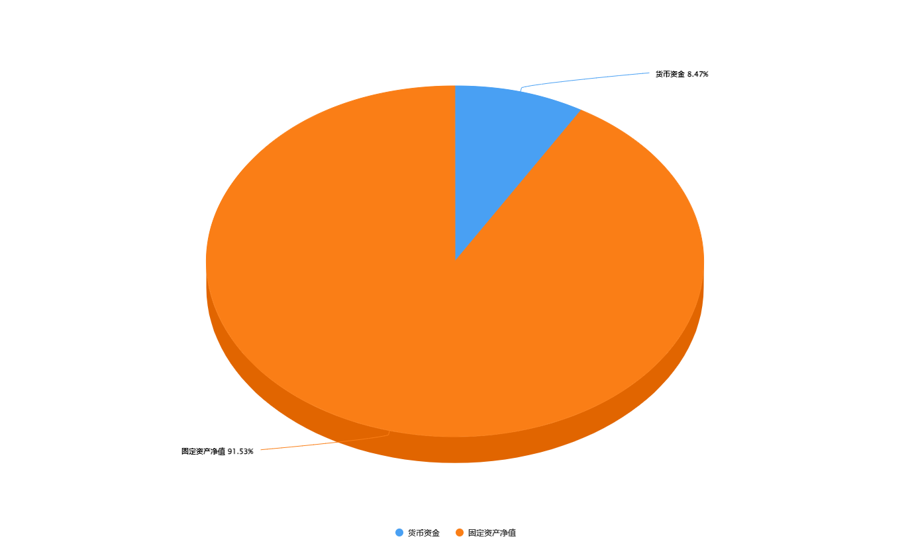

重要资产项目年度情况分析图：
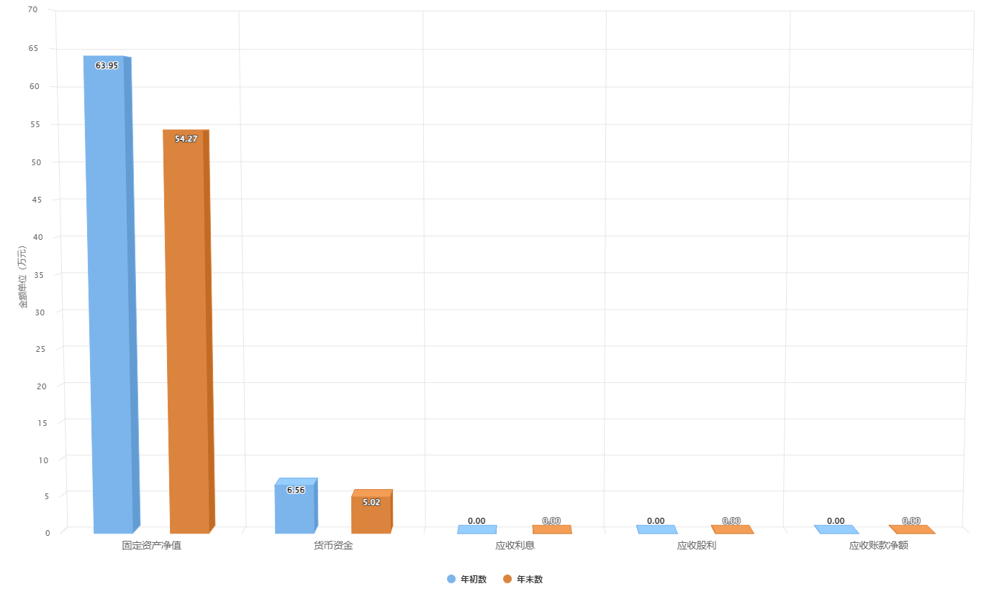

2.我单位负债总额5.02万元，全部为流动负债。
部门债务分析图：
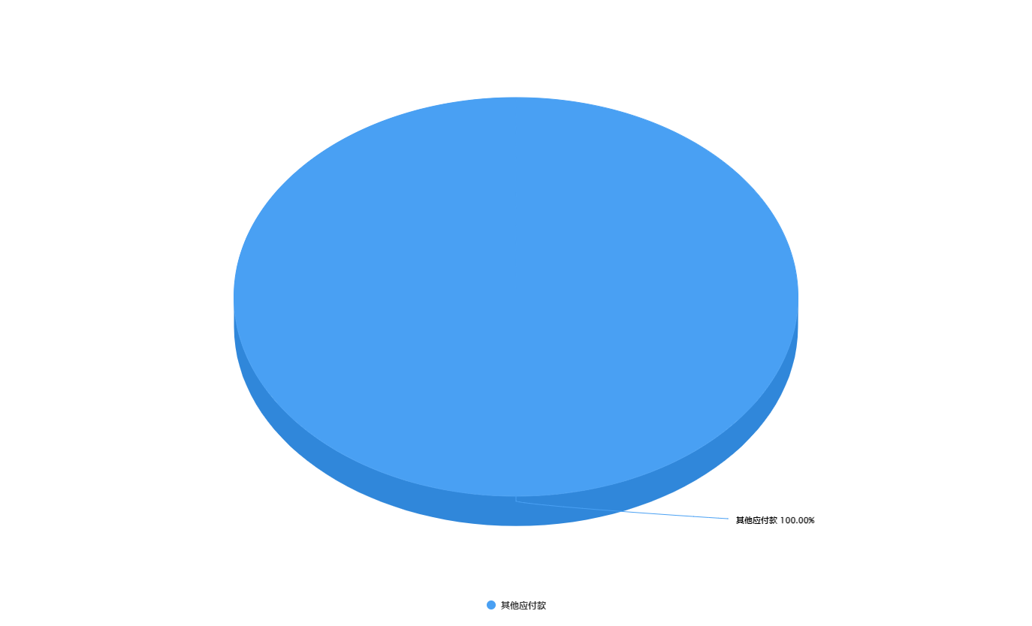

重要负债变化分析图：
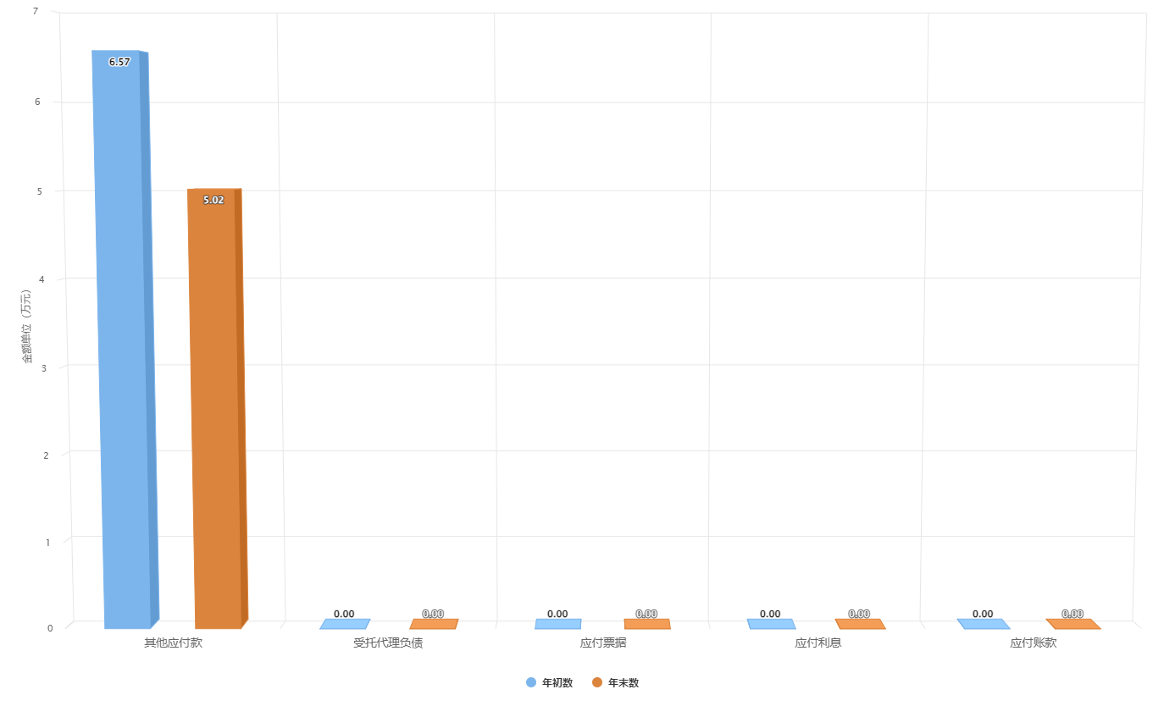

3.我单位资产负债率为8.47%，现金流动比率为100%，流动比率为100%，固定资产成新率为37.49%，通过以上数据分析得出我单位当期及未来中长期财务风险处在可控范围内。
部门财务状况分析图：
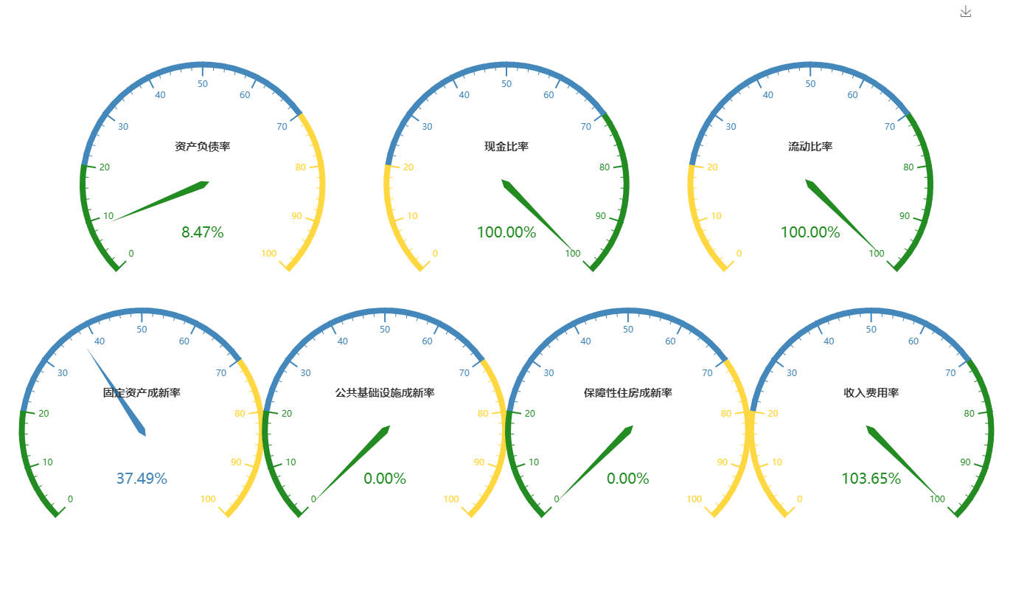

（三）政府部门运行情况分析
1.我单位本年度收入总额266.31万元，全部为财政拨款收入。
收入类结构分析图：
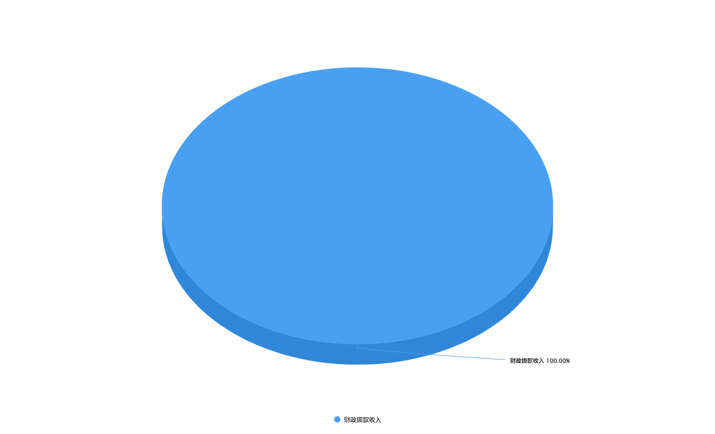

2.我单位本年度费用总额276.02万元，其中工资福利费用172.25万元，占比62.40%；商品和福利费用54.64万元，占比19.80%；对个人和家庭的补助费用35.43万元，占比12.84%；固定资产折旧费用13.70万元，占比4.96%；其他各项的小计27.40万元。

费用(按科目)分析图：
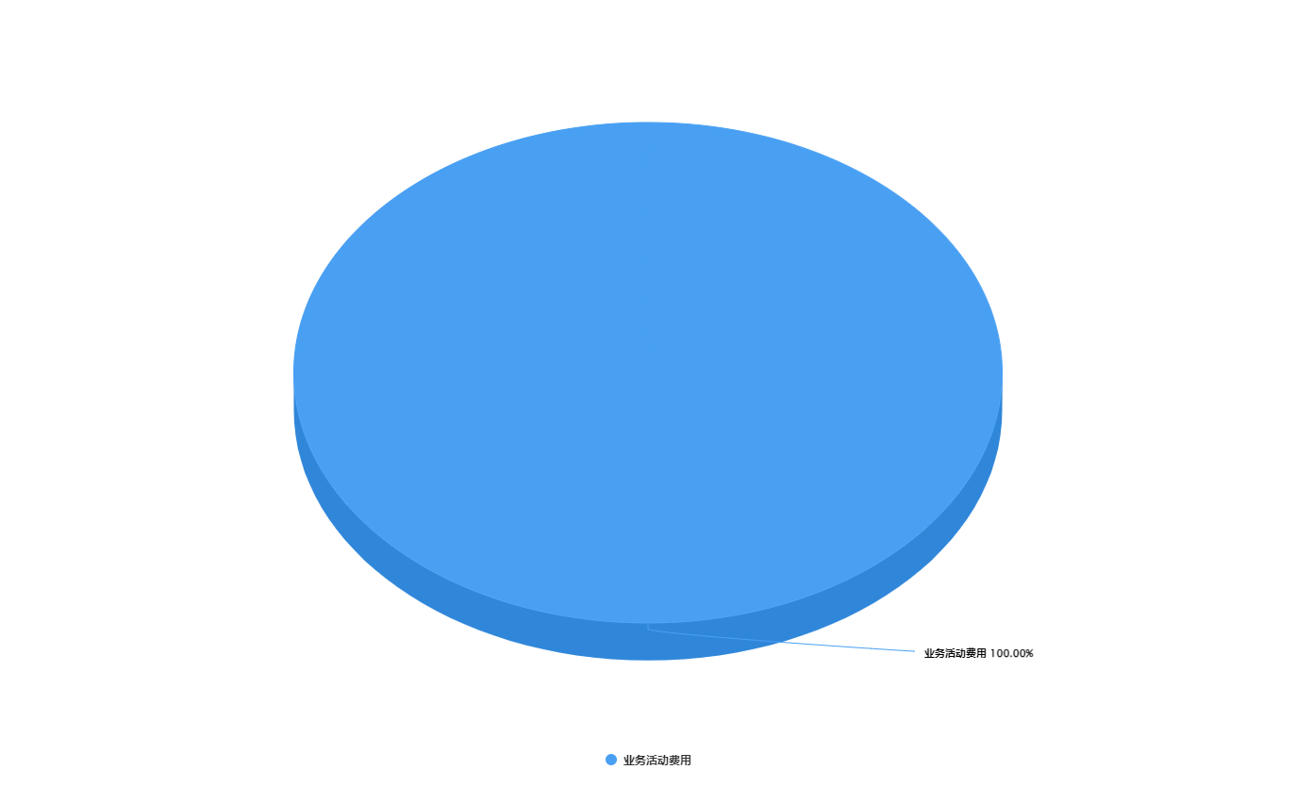
费用(按经济性质)分析图：
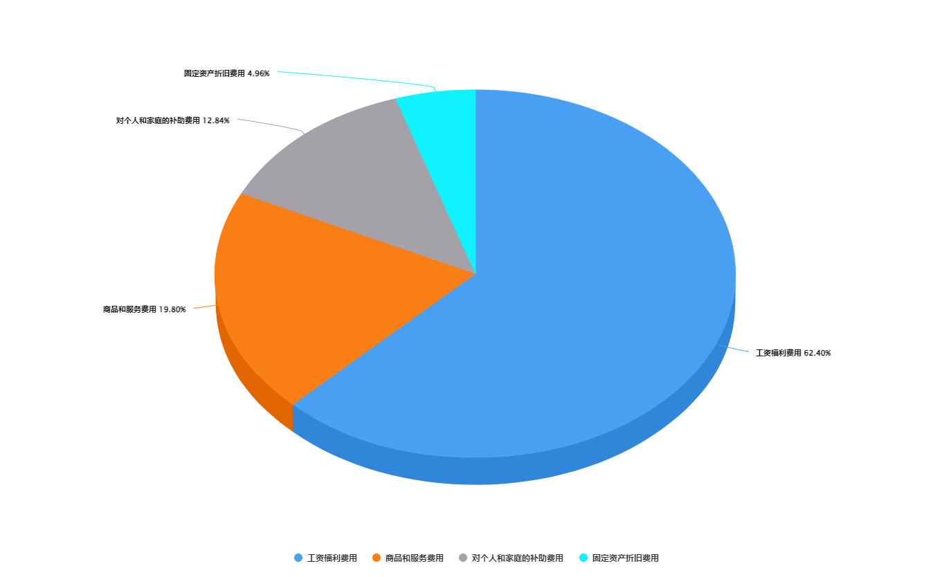

3.我单位收入费用率为103.65%，高于一般的70%标准，我单位运行情况良好。
部门财务状况分析图：

（四）政府部门财务管理情况
1．部门预算管理方面
加强各项财政改革措施的协调和衔接，特别是加强预算编制与预算执行、国库集中支付、政府采购、资产管理和财务会计核算的衔接。建立政策制定的联动机制，一是逐步扩大集中支付范围，简化资金拨付程序，加快拨付速度，加强授权集中支付的动态监管，完善财政资金管理机构的实时监控、综合核查、跟踪问效的运作机制，发挥财政对预算资金的全过程监控；二是强化政府采购预算执行约束力，最大限度减少执行中的预算调整，建立资源共享制度，减少人为干预，缩短政府采购周期。
2．绩效管理方面
我局进一步完善了绩效管理机制：一是结合各部门的实际情况，出台具体的绩效评价管理办法和工作规程，进一步明确绩效管理的责任主体、评价对象、评价方式及管理程序。二是完善评价方式方法。创新评价方式，逐步建立自我评价与外部评价相结合、定量评价与定性评价相结合的多种绩效评价方式，确保绩效评价结果的权威性、公正性。
3.内部控制方面
2021年，我局成立了“沁源县审计局内审组”，完成了《山西省全面推行三项制度任务分解推进表》确定的各项任务。修改完善了召开例会、学习培训、机关考勤、下乡申报、“三重一大”等相关制度。坚持重大事项集体讨论、会议决定、重大问题倾听意见、汇聚民意、集中民智。全年累计召开“三重一大”会议12次。我们坚持把强化制度建设作为根本性、基础性工作来抓，力争做到“立起规矩求常态，扎紧笼子谋长效”。使全体审计人员手中有制度、心中装制度、自觉落实制度，形成用“用制度管人，靠制度管事，让制度管用”的长效机制。
4.资产管理方面
2022年，按照县财政局国资股的统一部署和要求，为进一步提高资产管理水平，防止国有资产流失，维护国有资产的安全和完整，我局结合工作实际情况，新修订了资产管理制度，加强了日常资产管理：对新增资产及时入账，落实保管制度，责任到人；对报废资产报财政部门审批，严格规范资产处置程序，并及时下账；对各科室资产的调配、使用、保管进行定期和不定明检查，做到了存放地点清楚，责任人员明确；对资产管理信息系统数据、年终决算报表数据等进行审核，最终达到账账相符、账证相符、账实相符，确保单位资产信息完整、准确和真实。
5.人才队伍建设方面
2022年，我局在创新推进“三四五六”工作举措、做好疫情防控工作的同时，坚持严字当头，管字为先。坚持全员从基础知识补课，从审计文书格式学起，从日常管理、点滴小事做起，提升队伍的整体审计能力和水平。全年通过“审计大讲堂”形式组织学习了《常用审计文书格式》、《审计定性处理处罚依据丛书》等相关书籍，集中开展审计业务学习累计40次。我们积极响应市局“审计质量创优年”号召，制定出台了《沁源县审计局“三创三评一讲”审计精品工程活动实施方案》，成立了审计质量检查领导小组，切实加强审计质量控制、防范审计风险。全局已基本形成了领导班子“精心组织、高效指挥”科室之间“同心同德、群策群力”，审计人员“忠诚履职、依法廉洁”的工作氛围。审计工作件件有落实、事事有回音已成为自觉和常态。

附件：补充报表

1.应付工程款情况表

应付工程款情况表为空表(略)

2.本年预算结余与盈余调节表

本年预算结余与盈余调节表
2023年 单位：万元
项目 | 金额
一、 本年预算结余（本年预算收支差额） | 0.00
二、 差异调节
（一） 重要事项的差异 | -9.70
加： 1.当期确认为收入但没有确认为预算收入 | 0.00
（1） 应收款项、 预收账款确认的收入 | 0.00
（2） 接受非货币性资产捐赠确认的收入 | 0.00
2.当期确认为预算支出但没有确认为费用 | 4.00
（1） 支付应付款项、 预付账款的支出 | 0.00
（2） 为取得存货、 政府储备物资等计入物资成本的支出 | 0.00
（3） 为购建固定资产等的资本性支出 | 4.00
（4） 偿还借款本息支出 | 0.00
减： 1.当期确认为预算收入但没有确认为收入 | 0.00
（1） 收到应收款项、 预收账款确认的预算收入 | 0.00
（2） 取得借款确认的预算收入 | 0.00
2.当期确认为费用但没有确认为预算支出 | 13.70
（1） 发出存货、 政府储备物资等确认的费用 | 0.00
（2） 计提的折旧费用和摊销费用 | 13.70
（3） 确认的资产处置费用（处置资产价值） | 0.00
（4） 应付款项、 预付账款确认的费用 | 0.00
（二） 其他事项差异 | 0.00
三、 本年盈余（本年收入与费用的差额） | -9.70
注:部门层面通过加总所属单位本年预算结余与盈余调节表生成。

